L’aménagement durable : solution pour réduire les inégalités ?

Les inégalités qui peuvent exister dans les villes sont diverses : inégalités spatiales (quartiers enclavés), inégalités sociales (revenus, qualité et quantité des services…).Ces inégalités sont souvent regroupées dans les mêmes quartiers.
Dans un contexte où la pollution de la planète « préoccupe » les instances politiques, un terme revient souvent dans les différents plans d’organisation urbaine : l’aménagement durable. C’est ainsi que la notion de ville durable est apparue.

Compréhension du texte
- « conditions politiques, institutionnelles » : Mettre en place des relais avec les communautés d’agglomérations/ de communes /intercommunalités pour pouvoir accéder à des financements.
- « conditions sociales, culturelles satisfaisantes » : accès pour tous aux mêmes services et possibilité d’avoir des manifestations culturelles pour tous les revenus. Par exemple, les tarifs de cinéma ou de l’opéra du Capitole ne sont pas accessibles à tous, même s’il existe certaines volontés des centres-villes pour un accès élargi à la culture).
- « objectifs de sécurité » : mise en place des rues/espaces piétons, des services de police de proximité.
- « conditions biologiques et qualité des milieux » : respect de la nature encore présente et aménagement d’espaces verts. Rénovation des bâtiments anciens/désaffectés (surtout dans friches industrielles). Espaces verts implantés.
- « limitation des consommations de ressources » : politiques de transports écologiques (vélo, tramway, métro pour éviter la circulation de voitures), réutilisation de l’eau, panneaux solaires.

L’exemple de l’île Nantes
Depuis plus de 20 ans, la ville a utilisé la culture pour faire bouger une cité qualifiée de « belle endormie » au début des années 80. Elle est passée du statut de ville bourgeoise industrielle à celle de ville tertiaire, puisqu’en 2008, plus de 60% de la population active travaillait dans le secteur des services. Grand effort culturel qui est réalisé depuis une vingtaine d’années.
Le projet phare de la ville est désormais la rénovation de l’île de Nantes 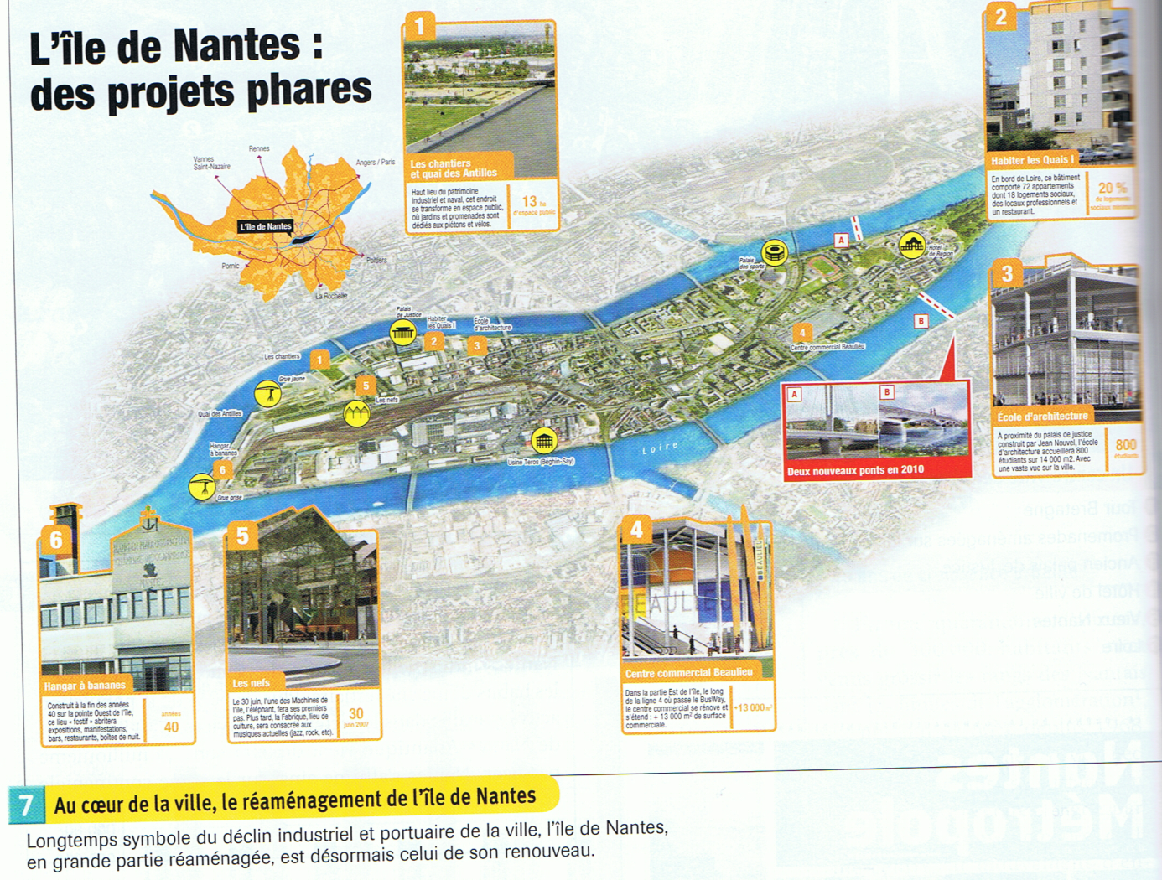
- 1 : Les chantiers et quai des Antilles, haut lieu du patrimoine naval et industriel, se transforme en espace public, où jardins et promenades sont dédiés aux piétons et vélos (13 hectares d’espace public).
- 2 : Habitation des quais, avec 20% de logements sociaux sur les 72 appartements (18), en plus des locaux professionnels et restaurant.
- 3 : Ecole d’architecture.
- 4 : Centre commercial qui se rénove et qui s’étend (13 000m²).
- 5 : La Fabrique, lieu de culture, est consacrée aux musiques actuelles (jazz, rock…), avec des Machines, dont un éléphant qui se déplace.
- 6 : Le Hangar à bananes, construit à la fin des années 40, abrite expositions, manifestations, bars, restaurants, discothèques.
- A et B : 2 nouveaux ponts depuis 2010 pour désenclaver le quartier de la pointe est de l’île.
L’exemple de la compagnie de théâtre de rue Royal de Luxe est lui aussi révélateur. En octobre 1989, le Royal de Luxe quitte Toulouse, car la municipalité ne veut pas lui prêter de local, pour s’établir à Nantes où il démarre la création de « La véritable histoire de France ». Entre 1990 et 1991, ce spectacle est joué 16 fois en Europe et 42 fois en France (dont 2 fois à la Grande Arche de la Défense, devant plus de 10 000 personnes à chaque représentation).
En 1992, il y aura encore 16 représentations en Amérique du Sud (Caracas, Rio, Buenos Aires, Montevideo…) à l’occasion de la tournée Cargo 92. Au total, environ 240 000 ont assisté à « La véritable histoire de France, dont près de 150 000 en France.
La tournée Cargo 92 en Amérique du sud, initiée par le Royal de Luxe, s’inscrivait dans le cadre de commémoration du cinquième centenaire de la découverte des Amériques. La ville de Nantes, le ministère des Affaires étrangères et le ministère de la Culture étaient les principaux partenaires de cette opération dont le coût était de 36 millions de francs. Un cargo spécialement acheté et armé pour l’occasion servait de support à la tournée de quatre compagnies : le Royal de Luxe (pour qui une rue a été installée dans la cale du cargo pour accueillir des milliers de spectateurs à chaque escale), Philippe Decouflé (danse contemporaine), la Mano Negra et Philippe Genty (marionnettiste).
Il y a donc un mélange entre aménagement durable et culture et services très intéressant, ce qui peut permettre de redynamiser une ville.
A une échelle plus réduite, l’installation d’écoquartiers est un aménagement localisé envisageable dans une optique durable. L’exemple de Lyon Confluence montre que le but est d’y faire des logements certes collectifs, mais à taille humaine (pas plus de 6 étages), construits avec des matériaux soucieux de l’environnement, avec des espaces ouverts et aménagés pour les piétons. Mais ces quartiers présentent le risque d’un « entre-soi » des populations aisées, c’est pour cela qu’il est nécessaire que les municipalités respectent le quota de 20% de logements sociaux sur les logements construits dans ces quartiers.
De plus, en étudiant la carte de France sur les écoquartiers et des transports collectifs, on peut s’apercevoir que la présence d’écoquartiers est seulement localisée autour des deux grandes villes, Paris et Lyon, dans l’Ouest et le Nord. On remarque également qu’il y un vide dans le Sud-Ouest, et plus largement dans le grand Sud, ainsi que dans le Nord-Est. De plus, la proportion de personnes habitant dans ces écoquartiers est encore faible.
Au niveau des transports, hormis les 5 plus grandes agglomérations, aucune ville ne possède 2 moyens de transport collectif écologique, et certaines villes de second rang (Brest, Angers, Dijon, Reims, Lens…) sont toujours en train de construire leur premier transport collectif guidé (« sur rail »). Ce constat est révélateur du fait que les Français ont du mal à utiliser autre chose que leur voiture, surtout dans le Sud.
Conclusion : L’aménagement durable est donc nécessaire dans une vision à long terme, amène des solutions pour réduire des inégalités, même s’il comporte le risque d’introduire de nouvelles disparités sociales et que les villes ne développent encore que de façon assez réduite ce type d’aménagement.

